Прочитайте ребёнку стихотворение Алекс. Яшина  Покормите птиц зимой  Пусть со всех концов,  К вам слетятся, как домой,  Стайки на крыльцо.  Не богаты их корма  Горсть одна нужна,  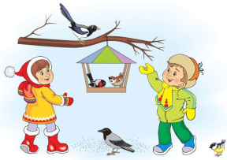  Горсть одна - и не страшна  Будет им зима.  Сколько гибнет их – не счесть  Видеть тяжело.  А ведь в нашем сердце есть  И для птиц тепло.  Разве можно забывать:  Улететь могли,  А остались зимовать  Заодно с людьми.  Приучите птиц в мороз  К своему окну,  Чтоб без песен не пришлось  Нам встречать весну!  Советуем прочесть книги о птицах или найти в интернете:  В.Бианки «Синичкин календарь»  З.Воскресенская «Петя-пересмешник»  М.Пришвин «Говорящий грач»  Г.Снегирев «Про птиц»  П.Барто «Птичий хоровод»  Б.Павлов «Кто поёт в птичьем лесу» | 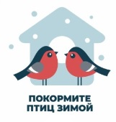  С 1 ноября 2019 года по 29 февраля 2020 года проводится  АКЦИЯ «ПОКОРМИТЕ ПТИЦ ЗИМОЙ»  В холодное время года перед зимующими птицами встает два жизненно важных вопроса: как прокормиться и куда спрятаться на ночь от холодов. Светлая часть суток сокращается, доступной пищи становится значительно меньше, но потребность в ней возрастает: увеличиваются затраты энергии на противостояние морозам. Вот почему наши птички становятся зимой такими прожорливыми – практически весь день только тем и занимаются, что ищут пищу. А хороший слой жира под кожей еще и образует дополнительную защиту от морозов. Вот почему особенно важно помочь птицам прокормиться  - расскажите об этом своему ребенку.  Мы сможем помочь нашим птицам пережить зиму!  Но необходимо соблюдать определенные правила в кормлении:  1. Постоянно пополнять кормушки (птица, привыкшая к вашей кормушке, не должна прилететь к пустой кормушке).  2. Следует учитывать, что нельзя кормить птиц жаренными или солеными семенами, салом, мясом.  3. Нельзя подкармливать птиц крошками черного или ржаного хлеба, это может привезти к их гибели.  4. Нельзя давать птицам прогорклое зерно, заплесневелые, затхлые продукты.  Лучше всего для кормления птиц подходят:  1. Просо, овес, пшеница, семечки подсолнечника.  2. Сало, мясо - Эту подкормку нужно размещать так -подвешивают на веревочках около кормушек (чтобы она не досталась воронам, сорокам, галкам, кошкам и собакам).  4. Сушеные или свежие ягоды и фрукты.  5. Шишки, орехи.  6.Крошки черствого белого хлеба.

